Е. Л. Григорьева, С.В. Барскова

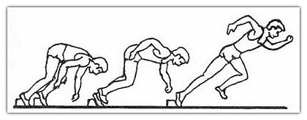

ОСНОВЫ ТЕХНИКИ И МЕТОДИКИ ПРЕПОДАВАНИЯ циклических видов
В ЛЕГКОЙ АТЛЕТИКЕ

Нижний Новгород
2014

Министерство образования и науки Российской Федерации
ФГБОУ ВПО «Нижегородский государственный педагогический университет имени Козьмы Минина»
Факультет физической культуры и спорта
Кафедра «Спортивно-педагогических дисциплин»

Е. Л. Григорьева, С.В. Барскова

ОСНОВЫ ТЕХНИКИ И МЕТОДИКИ ПРЕПОДАВАНИЯ циклических видов
В ЛЕГКОЙ АТЛЕТИКЕ

Учебно–методическое пособие

Нижний Новгород
2014

УДК 796.42
ББК 75.711
Г 831

Рецензенты:
кандидат педагогических наук, доцент Ю.С. Жемчуг
кандидат педагогических наук, доцент А.В. Стафеева

Григорьева Е.Л.
Г-831 | Основы техники и методики преподавания циклических видов в легкой атлетике: учебно-методическое пособие/ Е.Л. Григорьева, С.В. Барскова. – Н.Новгород: НГПУ им. К. Минина, 2014 – 49 с.

В учебно-методическом пособии пособии описаны техника и методика спортивной ходьбы, бега с барьерами и бега на различных дистанциях.
Пособие предназначено для студентов дневного и заочного отделений факультета физической культуры, может быть полезным специалистам физической культуры и преподавателям дисциплины «Легкая атлетика и методика преподавания».

УДК 796.42
ББК 75.711

- Григорьева Е.Л., Барскова С.В.,2014
- НГПУ им К.Минина, 2014
Содержание
Введение…………………………………………………………………..............  1. Техника спортивной ходьбы..………………………………............................  1.1. Обучение технике спортивной ходьбы…………..………………...…  1.2. Правила соревнований по спортивной ходьбе ………………………  2.Техника бега на короткие дистанции………………….……………………...  2.1. Обучение технике бега на короткие дистанции….………………..…  3. Техника бега на средние дистанции …………………….………...................  3.1. Обучение технике бега на средние дистанции ……………................  4. Техника бега на длинные дистанции…..……….….….……………………...  4. 1. Обучение технике бега на длинные дистанции …………………….  5. Техника барьерного бега ……………………………………………………..  5.1. Обучение технике барьерного бега …………………………………..  6. Правила соревнований по бегу на гладких дистанциях и барьерному бегу……..………………………………………………………………………….  7. Эстафетный бег……………….………………………..…...............................  7.1. Техника эстафетного бега ……………..................................................  7.2. Упражнения для овладения техникой эстафетного бега……………..  7.3. Правила соревнований в эстафетном беге…………............................  8. Список литературы……………………………….….………………………... | 4  6  8  12  13  18  21  24  26  27  28  31  38  41  42  44  45  48

Введение

Данное методическое пособие включает в себя основы техники и методики спортивной ходьбы, бега на (короткие, средние, длинные) дистанции, бега с барьерами и эстафетный бег.
Ходьба и бег являются естественными для человека физическими упражнениями, включены в программу Олимпийских игр, чемпионатов мира и Европы, национальных первенств и других соревнований.
Ходьба - самый распространенный способ передвижения. В соревнованиях применяется особый вид ходьбы - спортивная ходьба, отличается от обычной как большей скоростью, так и своеобразной техникой, обеспечивающей. значительную быстроту и экономичность движений. При- систематических занятиях спортивной ходьбой активизируется деятельность сердечно-сосудистой, дыхательной и других систем организма, вырабатывается выносливость, воспитываются такие ценные качества, как настойчивость, воля, упорство, умение переносить трудности, бороться с утомлением, неизбежно возникающим в процессе длительных соревнований.
Бег - естественный способ ускоренного передвижения в легкой атлетике, который является основой, главным видом легкой атлетики. Обычно именно бег становится центральной частью всех соревнований. Кроме того, бег входит составной частью во многие другие легкоатлетические упражнения, такие, как прыжки в длину, высоту, с шестом и тройным, метание копья, гранаты, мяча.
Бег в зависимости от его характера различно влияет на организм человека. Медленный, длительный бег в парке или в лесу (бег трусцой) имеет преимущественно гигиеническое, оздоровительное значение. Быстрый, спринтерский бег способствует совершенствованию скоростно-силовых качеств, бег на средние и длинные дистанции - выносливости, барьерный бег - ловкости, высокой координации движений.
Бег подразделяется на гладкий (по дорожке стадиона), с естественными препятствиями (кросс), с барьерами и другими искусственными препятствиями и эстафетный. В свою очередь в гладком беге различают бег на короткие, средние, длинные, сверхдлинные дистанции, часовой, двухчасовой и марафонский бег. Кросс, барьерный бег, бег с препятствиями (с прочно установленными барьерами и ямой с водой) и, эстафетный бег подразделяется в зависимости от длины и количества этапов. Он может проводиться на короткие, средние, на смешанные дистанции и др.
На нашем факультете физической культуры и спорта курс дисциплины легкая атлетика предусматривает изучение теории и методики преподавания этого вида спорта, овладение техникой основных ее видов, приобретение умений навыков для самостоятельной педагогической работы в учебных заведениях и спортивных секциях.

1.Техника спортивной ходьбы

Техника спортивной ходьбы в целом должна отвечать следующим общим требованиям: эффективности, экономичности и простоте движений при обязательном сохранении постоянной опоры скорохода о грунт, одной или двумя ногами и с обязательным выпрямлением ноги в момент вертикали - это является необходимым ограничителем фазы полета.
Основные особенности техники спортивной ходьбы - обязательное выпрямление ноги в момент прохождения вертикали, активные движения таза (главным образом но круг вертикальной оси) и рук, которые позволяют значительно увеличить длину шага и темп движений, а следовательно, и скорость передвижения скорохода.
Спортивная ходьба позволяет преодолевать значительные расстояния со сравнительно большой скоростью, которая достигается за счет большей экономичности и целесообразности движений. Скорость передвижения в ходьбе прямо пропорциональна длине и частоте шагов. Одна и та же скорость может быть достигнута за счет различного сочетания длины и частоты шагов.
Спортивная ходьба относится к локомоторным циклическим упражнениям. Цикл это целостный элемент движения, в котором звенья тела перемешаются в определенной последовательности. Различные способы перемещения человека иначе называются локомоциями.
Для правильного обучения текинке спортивной ходьбы необходимо понять, как движется человек, а для этого достаточно рассмотреть характерные движения спортсмена в течение одного цикла - двойного шага. Одним из важнейших элементов техники спортивной ходьбы является рациональное вынесение и постановка ноги на грунт. Маховая нога, выполняющая очередной шаг, выносится вперед маятникообразным движением за счет главным образом поворота таза. Сгибание ноги в коленном суставе должно быть незначительном, а движение колена направлено больше вперед чем вверх. Такой характер вынесения маховой ноги способствует низкому движению ее стопы по отношению к грунту и последующей мягкой постановке ее на опору. Высокое же несение стопы над грунтом и преждевременное выпрямление ноги в коленном суставе приводят к жесткой постановке ее на грунт. Одновременно с движением маховой ноги туловище несколько наклоняется вперед.
С постановкой маховой ноги на грунт скороход переходит с одноопорного положения в двухопорное, т. е. одновременно как бы стоит на двух ногах - это стояние весьма кратковременно (0,06 - 0.05 с) Время двойной опоры зависит от скорости передвижения, при увеличении которой продолжительность двойной опоры уменьшается. В двухопорном положении поворот таза достигает своего максимума. От амплитуды поворота таза зависит длина шага и постановка стоп по одной линии, что уменьшает боковые колебания. Целесообразно ставить стопу на грунт с касанием воображаемой средней линии внутренним ее сводом с незначительным поворотом носка наружу. Это облегчает выполнение поворота таза и не вызывает при отталкивании дополнительного движения пяткой стопы внутрь (как следствие поворота таза).
Нога ставится на грунт не только выпрямленной в коленном суставе, но и подчеркнуто с пятки внешней стороной. И то и другое увеличивает длину шага. Одновременно с вынесением маховой ноги вперед скороход начинает выполнять отталкивание, собственно отталкивание начинается, когда ОЦМТ (общий центр массы тела) оказывается впереди площади опоры - стопы. Это достигается за счет движения маховой ноги и разноименной руки, активного продвижения таза вперед. Очень важно, чтобы угол приложения усилии при отталкивании был правильным - больше вперед, чем вверх, тогда будут меньше вертикальные колебания ОЦМТ, а следовательно, и экономичнее ходьба.
После отталкивания нога становится маховой и выполняет движения, описанные выше, т. е. выполняются те же движения, но другой ногой.
Руки при ходьбе помогают сохранению равновесия и двигаются в боковой плоскости, не пересекая средней линии тела. Угол сгибания в локтевом суставе в процессе ходьбы меняется, увеличиваясь в момент вертикали. (см. рис. № 1)
Большое значение в спортивной ходьбе имеет умение спортсмена создавать благоприятные условия для отдыха неработающих мышц. Так, в момент вертикали, когда колено маховой ноги опущено ниже колена опорной, создаются условия для отдыха мышц, выполняющих основную работу при ходьбе. Определенный отдых получают мышцы и в фазе передней опоры, когда нога ставится на грунт выпрямленной в коленном суставе.
В соревнованиях, проводимых на шоссе, скороходы преодолевают подъемы и спуски различной крутизны. Чтобы преодолевать их с меньшей затратой сил и сохранять высокую скорость передвижения необходимо несколько изменять технику ходьбы. В основном это заключается в правильном выборе положения туловища (в большей или меньшей степени наклона туловища вперед или назад) и рационального соотношения длины и частоты шагов.
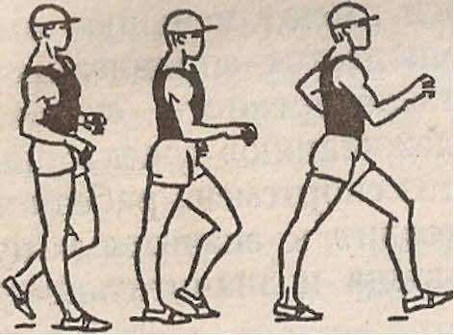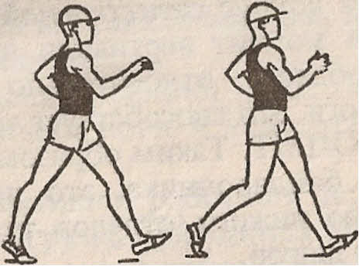
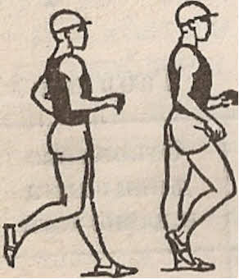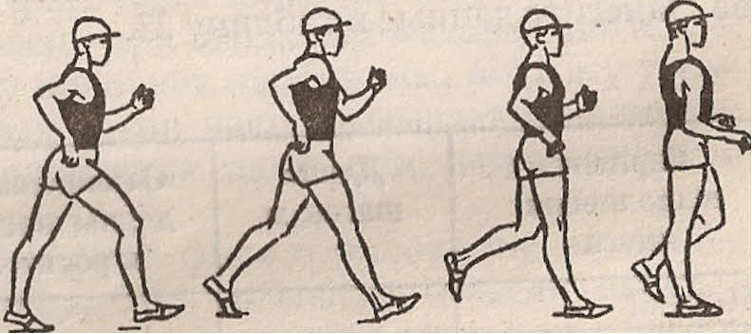
Рисунок 1 - Техника спортивной ходьбы

1.1.Обучение технике спортивной ходьбы

Задача 1. Ознакомить с техникой спортивной ходьбы.
Средства
1.Краткий рассказ и анализ техники обычной и спортивной ходьбы с помощью кинограмм, видеоматериалов, просмотр техники ходьбы у ведущих спортсменов.
2. Демонстрация техники спортивной ходьбы, так чтобы можно было видеть сбоку, спереди, сзади.
3. Опробование с последующим анализом и указанием на ошибки занимающихся.
Задача 2. Обучить движению ног при спортивной ходьбе.
Средства
1. Постановка прямой ноги на пятку перед собой с возвращение ем в исходное положение – удаляя ногу как можно дальше с каждым разом.
2. И.п. - ноги в широком шаге, сзади стоящая нога на всей стопе, впереди стоящая нога - на пятке, перейти на носок сзади стоящей ноги и на всю стопу впереди стоящей ноги и вернуться в и.п.
3. Ходьба, с постановкой выпрямленной ноги на поверхность с пятки с акцентированным подъемом носка стопы.
4. Ходьба, при которой нога ставится выпрямленной и остается в таком положении до момента вертикали, с постепенным увеличением темпа движения.
5. Семенящая спортивная ходьба (по прямой, по кругу, змейкой) в сочетании с ходьбой широким шагом.
Методические указания. В 1 е и 2 е упражнение выполнять фронтальным способом, сохраняя вертикальное положение головы и туловища. Стопы ставятся прямо, не разворачивая носки наружу. При выполнении ходьбы нога ставится на грунт с пятки с последующим перекатом на всю стопу. Активно выпрямлять ногу к моменту постановки ее на грунт, не сгибать в момент прохождения вертикали. Активно выводить голень вперед нужно рекомендовать только тем, кто испытывает затруднения в выполнении разгибания ноги к началу ее приземления.
Задача 3. Обучить движению таза при спортивной ходьбе.
Средства
1. И.п. – о.с., руки в стороны. Прыжки с поворотом таза вокруг вертикальной оси (плечевой пояс во время прыжков не поворачивать).
2. И.п. – ноги на ширине стопы, руки перед грудью. Взаимно противоположные повороты таза и плечевого пояса.
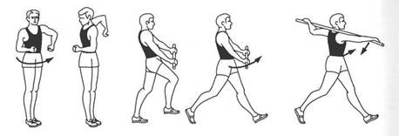
3. И.п. – о.с. с палкой в руках на уровне пояса (хват на ширине таза). Спортивная ходьба, на каждый шаг при повороте таза стремиться достать палку бедром (рис. 2).
Рисунок 2
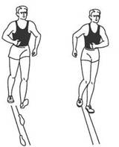
4. Ходьба левым боком вперед (правая нога делает скрестный шаг перед левой, затем – за ней, левая переставляется по ходу движения) с резким поворотом таза. То же, но правым боком.
5. Спортивная ходьба по прямой линии используя разметки беговой дорожки (рис. 3).
6. Ходьба с постепенным увеличением длины шага за счет изменения поворота таза.
Рисунок 3
Методические указания. Каждое упражнение повторяется несколько раз (в зависимости от освоения отдельных элементов техники). В 1-м и 2- м упражнениях сначала обращать внимание на амплитуду поворотов таза, затем на повышение темпа с сохранением амплитуды. В 3-е упражнение выполнять медленно, не наклоняясь вперед, обращать внимание на полное проталкивание стопой и скручивание туловища. В 5-м и 6-м упражнении обращать внимание на работу таза и постановку прямой ноги с пятки четко по линии беговой дорожки.
Задача 4. Обучить движению рук и плеч при спортивной ходьбе.
Средства
1. И.п. – ноги на ширине стопы. Имитация движений рук на месте.
2. То же, с поворотом таза вокруг вертикальной оси (см. рис. 4).
3. То же, с сгибанием коленей.
4. Ходьба, руки за спину. Рисунок 4
5. Ходьба, руки за голову.
6. Ходьба, руки на палке, расположенной в локтевых суставах, на плечах или за спиной.
Методические указания. В 1-м – 3 –м упражнениях руки согнуты в локтевых суставах и двигаются прямолинейно, не пересекаясь в средней плоскости. Необходимо следить за тем, чтобы плечи были опущены, а руки двигались свободно, без лишнего напряжения. При выполнении 4-го – 6 го упражнений надо указывать занимающимся на необходимость активных движений плечами. Обращать внимание на поворот плеч по направлению постановки разноименной ноги. Постепенно увеличивать темп движений.
Задача 5. Обучить особенностям техники спортивной ходьбы по пересеченной местности.
Средства
1. Ходьба по виражам и поворотам различного радиуса, обращая внимание на работу рук и стоп.
2. Ходьба по подъемам и спускам различной крутизны, с тем чтобы занимающиеся ощутили необходимость в зависимости от угла подъема или спуска изменять положение туловища (наклон вперед или назад) и соотношение длины и частоты шагов для сохранения высокой скорости.
3. Ходьба по пересеченной местности, обращая внимание на изменения техники в зависимости от рельефа.
4. Ходьба в затрудненных условиях (дождь, ветер, мягкий грунт и т.п.), обращая внимание на вариативность техники ходьбы в зависимости от условий.
Задача 6. Совершенствование техники спортивной ходьбы.
Средства
1. Спортивная ходьба с различной скоростью на коротких отрезках (400 – 1000 м), средних (2000 – 3000 м) и длинных (свыше 5000 м), в которую следует периодически включать подъемы и спуски различной крутизны 2. Участие в соревнованиях.
Методические указания. При совершенствовании техники спортивной ходьбы обучающийся должен найти удобный для себя темп с оптимальным сочетанием длины, частоты шагов мягкость, раскрепощенность движений туловища, ног и рук, общую слаженность всех движений. Обращать внимание на стабильность техники ходьбы при максимальной скорости движения на коротких отрезках. На более длинных дистанциях, соблюдая технику, удерживать нужную равномерную скорость движения и не отклоняться от заданного результата. Немаловажное значение на данном этапе обучения будет играть повышение уровня общей и специальной физической подготовленности на фоне постепенного увеличения отрезков ходьбы. В процессе обучения закрепляется правильный стереотип движений.

1.2.Правила соревнований по спортивной ходьбе

На соревнованиях по спортивной ходьбе должны выполняться следующие два правила:
1. Необходимо, чтобы был постоянный контакт ступней с поверхностью дорожки и при этом не происходило видимой для человеческого глаза потери контакта.
2. Вынесенная вперед нога должна быть полностью выпрямлена (т.е. не согнута в колене) с момента первого контакта с землей до прохождения вертикали.
Технику ходьбы спортсмена оценивает судейская бригада в следующем составе: стартер, судья на дистанции, судья по стилю, судья на финише, главный судья.
Ходьба в легкоатлетической программе является единственным видом, в котором присутствует субъективное судейство. Если в беге спортсменов снимают с дистанции только в исключительных случаях, то в практике ходьбы дисквалификация на дистанции обычное явление. Бывают случаи, когда атлетов дисквалифицируют после финиша. Судьи могут объявлять предупреждения ходокам при помощи лопаток желтого цвета, чтобы предупредить их от нарушения правил. На одной стороне лопатки нарисована волнистая горизонтальная линия (обозначает потерю контакта с поверхностью), на другой - два отрезка, соединённых примерно под углом 150 градусов (обозначает согнутую ногу). Судья не может предупреждать более одного раза об одном и том же нарушении определённого спортсмена. Если правило нарушено, судья предъявляет ходоку красную карточку.
Участник, получивший «замечание», должен поднять руку в подтверждение того, что он понял сигнал судьи.
Спортсмена дисквалифицируют в том случае, если три красные карточки от трёх разных судей на дистанции были направлены старшему судье. Кроме того, старший судья может дисквалифицировать спортсмена единолично на последнем круге (если соревнования происходят на стадионе) или на последних 100 метрах дистанции (при ходьбе по шоссе).
Дисквалифицированный участник при проведении соревнований по дорожке стадиона должен немедленно сойти с нее, а при ходьбе вне стадиона – уйти с дистанции и снять свои номера.

2.Техника бега на короткие дистанции

Понятие «бег на короткие дистанции» объединяет группу беговых видов легкоатлетической программы. В эту группу видов входит бег на дистанции протяженностью до 400 м, а также различные виды эстафетного бега, включающие этапы спринтерского бега. Бег 100, 200 и 400 м, эстафетный бег; 4 по 100 м и 4 по 400 м, как для мужчин, так и для женщин, включается в программу олимпийских игр. Дистанции 30, 60 и 300 м включаются в соревнования в закрытых помещениях.
Фазы: старт и стартовый разгон, бег по дистанции и финиширование.
Старт и стартовый разгон. Расстановка стартовых колодок зависит от антропометрических данных и скоростно-силовых показателей бегунов. Наиболее распространен «обычный» вариант старта (низкий старт). Он наиболее целесообразен для бегунов среднего телосложения и квалификации.
Передняя колодка ставится на расстоянии 1,5 стопы от линии старта (длина голени), задняя – 1,5 стопы от передней (еще длина голени).
Исходное положение на старте (положение «На старт», характеризуется также расстоянием между кистями рук на линии (на ширине плеч или на 10-15 см больше), расстояние между колодками по ширине (до 10-30 см). Заняв исходное положение, бегун делает 1-2 глубоких вдоха и выдоха и занимает неподвижное положение на полувыдохе.
По команде «Внимание!» тяжесть тела спортсмена перемещается вперед-вверх, при этом таз поднимается выше плеч на 10-20 см, бегун отделяет колено сзади стоящей ноги от дорожки, слегка выпрямляя ноги. Углы между туловищем и бедрами должны быть относительно постоянными: для впереди стоящей ноги – около 20 градусов и сзади стоящей – 60 градусов, а также между бедром и голенью (соответственно около 100 и 130 градусов). Одновременно производится небольшой вдох. (см.рис. 5 кадр 2)
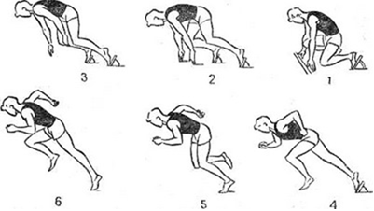
Рисунок 5 - Старт. Стартовое ускорение.

После выстрела стартера спринтер начинает бег с активного разведения рук в передне – заднем направлении и одновременным мощным отталкиванием ногами от колодок. Стартовое ускорение продолжается до достижения максимальной или близко к ней скорости бега. Спринтеры высокого класса выходят на рубеж максимальной скорости к 50-60 м.
Более рациональным является такой вариант стартового разгона, при котором первые 2 – 4 шага выполняются с активным маховым движением ног, широким разведением бедер и мощным отталкиванием; на следующих 4 – 5 шагах, не снижая амплитуды движений, следует увеличивать темп за счет активного торможения маха и резкого опускания бедер с переходом в отталкивание. При этом наклон туловища сохраняется (см. рис. 5 кадры 5-6).
В целом современной технике присущи плавность и непрерывность движений, согласованная работа рук и ног и т.д.
Бег по дистанции. Бег по дистанции. На дистанции достигнутая скорость поддерживается до конца бега. Но добиться этого не так просто, так как к концу дистанции нарастает усталость, в результате чего возможно нарушение согласованности движений бегуна, т. е. изменение техники бега.
В беговом шаге (на рисунке 6, кадры 1 и 5) бедро маховой ноги поднимается почти до горизонтального положения. Отталкивание осуществляется за счет выпрямления ноги в тазобедренном, коленном и голеностопном суставах (кадры 5 и 8). Большое значение необходимо придавать завершающему отталкиванию стопой от грунта. Это движение способствует полному выпрямлению ноги в коленном суставе и имеет большое значение для поддержания высокой скорости бега.
После отталкивания наступает полетная фаза: толчковая нога сгибается в коленном суставе, голень несколько раскрепощается и поднимается вверх (кадры 2 и 6), бедро толчковой ноги движется вперед, а ему навстречу движется маховая нога, которая разгибается в коленном суставе и опускается стопой вниз. В этот момент происходит сведение бедер, так называемые «ножницы» (кадр 6). Маховую ногу надо ставить на переднюю часть стопы (кадр 7) возможно ближе к проекции о. ц. т. т. (общего центра тяжести тела) бегуна, движением назад относительно тела. Чем правильнее нога ставится на грунт, тем меньше тормозное действие окажет эта постановка на продвижение вперед.
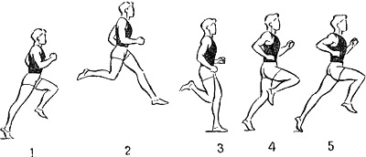
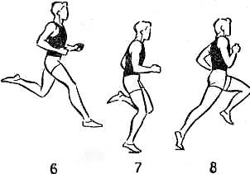
Рисунок 6 - Бег по дистанции

Бегун делает «загребающее» движение вниз под себя, которое является продолжением встречного движения бедер. Если это встречное движение («ножницы») выражено слабо, то нога на грунт будет ставиться под более острым углом (наблюдается «выхлест» голени вперед). При такой постановке нога как бы «натыкается» на землю, ставится далеко вперед от проекции о.ц.т. тела, что приводит к значительному торможению тела спортсмена и к потере скорости бега.
Бегун не оттягивает носок стопы вниз, а упруго касается, грунта всеми шипами почти одновременно и опускается почти на всю стопу. В этот момент нога, подобно пружине, мгновенно опускается на всю стопу и упруго поднимается на носок.
Колено свободной ноги проносится возле опорной, которая сгибается в коленном суставе. Голень маховой ноги занимает положение, близкое к вертикальному, пятка почти касается ягодицы (кадры 3 и 7). Сильное сгибание маховой ноги способствует быстрому выведению бедра вперед-вверх (кадры 7 и 8). Положение, в котором колено маховой ноги проходит возле колена толчковой, называется моментом вертикали (кадр 3). Хорошую технику бега в момент вертикали характеризуют два основных элемента — в момент «вертикали» колено маховой ноги несколько ниже колена опорной, а пятка маховой ноги почти касается ягодицы. Это свидетельствует о хорошем расслаблении основных мышечных групп. Активное разгибание толчковой ноги начинается после момента вертикали. Правильное направление отталкивания зависит и от положения туловища бегуна. Оно должно быть наклонено вперед и незначительно прогнуто в поясничной части (кадры 1—4), чтобы облегчить выведение таза вперед (кадр 5). Хорошее отталкивание характеризуется полным выпрямлением толчковой ноги, бедро маховой ноги поднято почти до горизонтального положения, а голень параллельна бедру толчковой.
Движения рук во время бега способствуют сохранению равновесия и поддержанию или изменению темпа движений. Двигаясь вперед, рука, сильно согнутая в локтевом суставе, доходит до средней линии груди, кисть не поднимается выше подбородка. При этом рука увлекает за собой туловище, которое поворачивается вокруг вертикальной оси, выводит вперед одноименное руке плечо. Синхронные движения туловища и рук позволяют активнее вывести вперед бедро маховой ноги. При обратном движении локоть движется точно назад. Полусогнутые кисти рук расслаблены.
Финиширование. Уменьшение скорости бега на последних 20 – 30 м (иногда 40 м) неизбежно для всех бегунов на короткие дистанции, что связывается с наращиванием утомления. Непосредственно финиширование заключается в изменении техники на последних 2 – 3 шагах за счет наклона туловища с отведением рук назад либо наклона с поворотом плеч.
Главные отличия дистанций 200 м и 400 м от 100 м заключается в пробегании спортсменами части дистанции по повороту (в беге на 200 м – один поворот и одна прямая, в беге на 400 м – два поворота и две прямых). К особенностям бега на этих дистанциях также относится выполнение старта и стартового разбега в поворот, что, в свою очередь, приводит к необходимости расположения стартовых колодок на вираже (их следует ставить на правой стороне дорожки в направлении касательной к левой границе дорожки) и бег по повороту (необходимо более активно работать правой рукой и правой ногой вперед – внутрь, несколько развернуть стопы влево, увеличить наклон в сторону поворота.
Особенность бега на 400 м состоит в достижении оптимальной скорости на первой четверти дистанции и стремлении к ее поддержанию до конца. Наклон туловища на поворотах несколько уменьшается; движения руками выполняются менее энергично; длина шага уменьшается до 7 – 8 ступней.
Бег со старта начинается так же, как и бег на 200 м. Техника бега на протяжении первых 300 м мало изменяется. На последних 100 м в связи с быстро прогрессирующим утомлением она изменяется существенно – падает из – за уменьшения частоты шагов.

2.1.Обучение технике бега на короткие дистанции

Задача 1. Создать представление о технике бега на короткие дистанции.
Средства
1. Ознакомить занимающихся со спринтерским бегом и особенностями бега на различные дистанции.
2. Показ бега в целом с низкого старта на дистанции 30 – 60 м.
3. Повторный бег на отрезках 30 – 60 м (3 – 5 раз).
Методические указания. При объяснении техники использовать кинограммы, видеофильмы. Количество повторений может быть различно. Оно зависит от функционального состояния занимающегося.
Задача 2. Научить технике бега по прямой дистанции.
Средства
1. Имитация работы рук при беге по прямой.
2. Бег с ускорением на 60 – 80 м в ¾ интенсивности от максимальной.
3. Специальные беговые упражнения: бег с высоким подниманием бедра, бег с захлестыванием голени; бег с прямыми ногами, прыжки с ноги на ногу — данные упражнения также используются при подготовке средневиков и стайеров.
Методические указания. При работе рук, локти согнуты до угла 90 градусов и работают попеременно. СБУ выполнять 3 по 20 – 30 м (между повторениями ходьба). При 1 – Ом специально – беговом упражнении бедро поднимать как можно выше, до угла 90 градусов, спина прямая, руки работают как при беге. При захлестывании голени спина также прямая, руки работают как при беге, захлест чаще, пятки касаются ягодиц, а при беге с прямыми ногами также соблюдается работа рук, спина тоже прямая. Ноги прямые и носки оттянуты. Главным указанием к специальным беговым упражнением является то, что они выполняются за наименьшее расстояние.
Задача 3. Обучить технике бега по повороту.
Средства
1. Имитация работы рук при повороте.
2. Равномерный бег по кругу различного радиуса.
3. Бег с ускорением по прямой и с входом в поворот (60 – 80 м).
4. Бег с ускорением по повороту на 60 – 80 м (4 – 6 дорожка).
5. То же, но с выходом на прямую (1 – 3 дорожка).
6. Равномерный бег по повороту с высокой скоростью.
Методические указания. Проводить бег с максимальной скоростью. Бежать на повороте дорожки надо свободно. Уменьшать радиус поворота следует только тогда, когда достигнута достаточно правильная техника бега на повороте большого радиуса. При беге с входом в поворот необходимо учить наклон тела к центру поворота. Упражнение повторяется в зависимости от подготовленности занимающихся (3- 8 раз).
Задача 4. Обучить технике с низкого старта (стартовому разгону).
Средства
1. Выполнение команд «На старт!», «Внимание!».
2. Начало бега без сигнала (до 20 м, 8 – 10 раз).
3. То же самое, но по сигналу «Марш!».
4. Бег со стартовых колодок или станков (Бег с низкого старта по одному человеку на 20–30м, бег с низкого старта группой 3–5 человек на 25–35м).
Методические указания. Вначале все упражнения выполнять без стартовых станков или колодок. Только после того, как занимающиеся освоят правильную технику движений, следует переходить к их овладению с применением стартовых колодок. Если бегун с первых шагов после старта преждевременно выпрямляется, целесообразно увеличить расстояние от колодок до стартовой линии. Не допускать фальстартов, т.е. начала бега до сигнала. Для этого нужно подавать стартовый сигнал «Марш!» (удар в металлический предмет, выстрел) после команды «На старт!», исключая подачу команды «Внимание!»
Задача 5. Научить переходу от стартового разбега к бегу по дистанции.
Средства
1. Бег после пробегания небольшого отрезка с максимальной скоростью (6-8 раз).
2. Переход к свободному бегу после разбега с низкого старта (6-8 раз).
Методические указания. Вначале нужно обучать свободному бегу по прямой дистанции на отрезках 60–100 м.
Задача 6. Обучить технике бега с низкого старта на повороте.
Средства
1. Установка стартовых колодок на повороте.
2. Стартовые ускорения с выходом к бровке по прямой и вход в поворот.
3. Выполнение стартового ускорения на полной скорости.
Методические указания. Обратить внимание занимающихся на особенность постановки рук на старте. Стартовое ускорение совершать по кратчайшему пути (по касательной к бровке). Объяснить необходимость форы по дорожкам и чем это вызывается.
Задача 7.Обучить технике финиширования.
Средства. 1. Объяснение и показ техники финиширования. 2. Пробегание финишной линии с максимальной скоростью (вариант «грудью вперед»). 3. То же самое, но пробегание в группе 3 – 5 человек.
Методические указания. При изучении техники финиширования следует избегать прыжка на финишную линию. После окончания дистанции необходимо пробегать еще некоторое расстояние, чтобы постепенно погасить скорость.
Задача 8. Совершенствование в технике бега на короткие дистанции.
Средства
1. Повторные ускорения с ходу на различных отрезках (60 – 150 м).
2. То же с низкого старта на прямой и по повороту на 60 – 80 м.
3. Бег с низкого старта с фиксацией времени на дистанциях 60, 100, 200, 300, 400 м.
4. Участие в соревнованиях.
Методические указания. Бегуны на 100 и 200 м пробегают отрезки 20, 30,40, 50, 60, 100, 150, 200 и 250 м, а занимающиеся на 400 м кроме вышеуказанных – 300,400,600. Время пробегания отрезков с ходу и со старта следует фиксировать по секундомеру, чтобы объективно и субъективно судить об успешности выполнения пробежек.
Во время совершенствования в технике рекомендуется на отдельных отрезках фиксировать время пробегания как с ходу, так и с низкого старта. Сравнение результатов этого бега позволяет понять, каково значение техники низкого старта. Следует обратить внимание на особенность дыхания при беге на короткие дистанции.

3. Техника бега на средние дистанции

В легкой атлетике к средним дистанциям относят бег на 800 м и 1500 м. В беге на средние дистанции бегун стремится к быстрому достижению соревновательной скорости, поддержание ее в процессе бега по дистанции и созданию предпосылок для увеличения скорости (или сохранению ее) на финишном отрезке.
Фазы: старт, стартовое ускорение, бег по дистанции и финишное ускорение и остановка после бега. В беге на средние дистанции, как правило, применяется высокий старт.
Старт и стартовое ускорение. По команде «На старт!» бегун становится перед стартовой линией так, чтобы толчковая нога находилась у стартовой линии, а другая была бы отставлена на полшага назад, туловище подано вперед, ноги согнуты, положение должно быть устойчивым и удобным. Руки занимают беговое положение: вперед выводится рука, противоположная выставленной ноге. Взгляд бегуна направлен несколько вперед на дорожку. Также применяется высокий старт с опорой на одну руку.
После выстрела или команды «Марш!» спортсмен начинает бег, стремясь занять место у бровки. Со старта он бежит в наклонном положении с ускорением и, постепенно выпрямляясь, переходит к более равномерному бегу по дистанции.
Бег по дистанции выполняется маховым шагом, с относительно постоянной длинной и частотой шагов. При беге по дистанции туловище слегка наклонено вперед, плечи немного развернуты, в пояснице наблюдается небольшой естественный прогиб, обеспечивающий выведение таза вперед, голова держится прямо, подбородок опущен. Такое положение головы и туловища способствует снятию излишнего напряжения мышц, улучшает их работу. Здесь главное соблюдать правильную или эффективную работу рук и ног. При работе ног отталкивание должно быть направлено только вперед и строго согласовано с наклоном туловища. Активному отталкиванию способствует мах свободной ноги, направленный вперед – вверх, причем заключительный момент отталкивания совпадает с окончанием махового движения. В этом положении толчковая нога полностью выпрямлена. Нога, заканчивая толчок, расслабляется, голень несколько «захлестывается» вверх. Нога, сгибаясь в коленном суставе, тянется за бедром вперед. В момент активного сведения бедер, когда нога находящееся впереди, начинает опускаться, голень ее несколько выносится вперед, и приземление происходит на переднюю часть стопы. Это позволяет бегуну быстро пройти момент вертикали, при котором нога, находящаяся сзади, продолжает двигаться вперед и голень еще больше прижимается к бедру. Такое складывание маховой ноги в момент вертикали способствует некоторому отдыху бегуна и быстрому выносу ноги вперед – вверх при очередном отталкивании. (см. рис. 7).
На дорожку ногу ставят слегка согнутой в колене, что уменьшает тормозящее действие в момент ее постановки и способствует более равномерному и плавному бегу. Стопы ног при беге следует ставить с небольшим поворотом носка внутрь.
Движения рук ритмично сочетаются с движениями ног. Во время бега руки у бегуна должны быть согнуты в локтевых суставах примерно под прямым углом, кисти свободно сжаты в кулак. Движения рук, направлены к подбородку и назад в сторону. При движении назад кисти рук не выходят за пределы туловища. Амплитуда движения рук зависит от скорости бега: чем выше темп, тем быстрее и шире движения рук.
При беге по повороту спортсмен наклоняет туловище немного влево, в сторону поворота, правой рукой совершает более размашистые движения, правую ногу ставит с разворотом стопы внутрь.
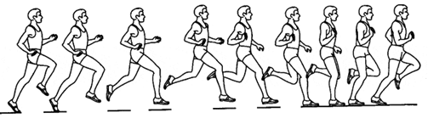
Рисунок 7 - Бег по дистанции

Финишное ускорение, т.е. бег на последнем отрезке дистанции, характеризуется увеличением частоты шагов, более энергичной работой рук и некоторым увеличением наклона туловища. После пересечения линии финиша бегун не останавливается резко, а переходит на медленный бег и затем на ходьбу, чтобы постепенно привести организм в относительно спокойное состояние.

3.1. Обучение технике бега на средние дистанции

Задача 1.Создать представление о технике бега на средние дистанции в целом.
Средства
1. Объяснение основных моментов бега на стадионе (направление бега, длина дорожек, скорость бега).
2. Показ бега на отрезках 100, 200 и 400 м преподавателем или квалифицированным бегуном. Демонстрация и разбор кинограмм и видеоматериалов по технике бега.
3. Выполнение пробежек на отрезках 50–100 м со средней скоростью.
Методические указания. Преподаватель в процессе бега выявляет индивидуальные особенности занимающихся и одновременно указывает и исправляет наиболее грубые ошибки.
Задача 2. Обучить бегу по прямой с равномерной и переменной скоростью.
Средства
1. Повторные пробегания 30–40 метровых отрезков с ускорением (необходимо следить за плавным наращиванием скорости).
2. При повторном беге с ускорениями занимающиеся должны пытаться удержать набранную скорость, но если появится напряжение, уменьшить ее.
3. Во время ускорений, по команде преподавателя выполнять рывки, для освоения навыка переключения с медленного бега на быстрый.
Методические указания. Основные требования к технике бега: полное выпрямление толчковой ноги в сочетании с выносом вперед бедра маховой ноги, захлестывание голени маховой ноги в момент вертикали, свободная и энергичная работа рук, быстрая и мягкая постановка стопы на грунт с передней части.
Задача 3. Обучить технике бега по повороту.
Средства
1. Пробежки по повороту на дорожке стадиона.
2. Пробежки по кругу различного радиуса.
3. Пробежки по повороту с выходом на прямую.
4. Пробежки с входом с прямой в поворот.
Методические указания. При выполнении этих пробежек необходимо обратить внимание занимающихся на наклон в сторону поворота и на то, чтобы дальняя от поворота рука работала шире и больше в сторону (как бы поперек). Стопу следует поворачивать носком в сторону поворота, причем нужно больше поворачивать внутрь дальнюю от поворота ногу. При выбегании на прямую после поворота следует обратить внимание на свободный, размашистый шаг («свободный ход») при сохранении набранной скорости.
Задача 4. Обучить технике высокого старта.
Средства
1. Демонстрация бега с высокого старта.
2. Изучение стартовых положений, выполнение команд «На старт!», «Марш!» и стартового ускорения.
3. Высокий старт, выполняемый одним занимающимся на прямой и повороте.
4. Высокий старт, выполняемый группой на прямой и повороте.
Методические указания. Изучение стартовых положений следует проводить всей группой занимающихся сразу, обращая внимание на положение, в котором находятся спортсмены по команде «На старт!». Для создания представления о беге и наклоне можно предложить ученикам бег стоя на месте в упоре у барьера или стены, на расстоянии 1,5 – 2 шагов от опоры.
Задача 5. Совершенствование в технике бега на средние дистанции.

Средства
1. Равномерный бег со старта по прямой на повороте на отрезках 300–800м.
2. Бег с различной скоростью на средних дистанциях.
3. Ускорения с «переключениями» на дистанции 100–200 м.
Методические указания. Осваивать технику при медленном беге и совершенствовать на повышенных скоростях. Сначала свободный непринужденный бег с ускорением на первых 20–30м, затем «выключают» бег, пробегают 10–20м по инерции и вновь «включают» высокую скорость.

4. Техника бега на длинные дистанции

Бег на длинные дистанции начинается с высокого старта. В беге на 3000, 5000 и 10000м – общий старт на вираже. По сигналу спортсмен начинает бег, делая первые шаги в большом наклоне, который постепенно уменьшается. Длина шагов и скорость увеличиваются, и спортсмен переходит к свободному бегу по дистанции.
Во время бега туловище бегуна слегка наклонено вперед или вертикально. Небольшой наклон позволяет лучше использовать отталкивание. При большом наклоне затрудняется вынос вперед согнутой ноги, от этого уменьшается длина шага, а, следовательно, и скорость бега. Кроме того, при большом наклоне постоянно напряжены мышцы, удерживающие туловище в положении наклона. Отсутствие же наклона ухудшает условия отталкивания, хотя улучшает возможность выноса вперед маховой ноги. При правильном положении туловища создаются благоприятные условия для работы мышц и внутренних органов.
В технике бега важнее всего движения ног. Нога, немного согнутая, ставится на грунт упруго передней частью стопы с последующим опусканием на всю стопу.
Эффективное отталкивание характеризуется выпрямлением ноги во всех суставах. Угол отталкивания в беге равен примерно 50 – 55 градусов.
Длина шага бегунов на длинные дистанции равна 160–200 см и непостоянна даже у одних и тех же спортсменов. Повышение скорости бега за счет увеличения длины шага ограничено, так как слишком длинный шаг требует очень больших затрат сил. Поэтому скорость бега повышают за счет увеличения частоты шагов при сохранении их длины.
Амплитуда движения рук зависит от скорости бега. Руки двигаются маятникообразно, пальцы свободно сложены, предплечья не напряжены, плечи не поднимаются вверх. К концу дистанции вследствие утомления некоторые бегуны отклоняют туловище назад. Такое положение туловища не способствует эффективности бега, так как усилия при отталкивании направляются больше вверх.
Ритм дыхания зависит от индивидуальных особенностей и скорости бега. При небольшой скорости бега одно дыхание выполняется на 6 шагов, с увеличением скорости бега – на 4 шага (2 шага – вдох, 2 шага – выдох), - на 2 шага.

4.1. Обучение технике бега на длинные дистанции

К бегу на длинные дистанции спортсмен приступает или после прохождения «школы бега на средние дистанции», или сразу избирает для себя специализацию – 5000–10000м. Главными средствами совершенствования техники бега в этом случае являются основные тренировочные средства (бег на стадионе, кроссовый бег, бег по шоссе)

5. Техника барьерного бега

Дистанция (м) | Участники соревнований | Кол-во барьеров | Высота барьера | Расстояние (м)
 |  |  |  | От старта до первого барьера | Между барьерами | От последнего барьера до финиша
60 | Девочки | 6 | 76,2 | 12,0 | 7,5 | 11,5
80 | Девушки | 8 | 76,2 | 12,0 | 8,0 | 12,0
100 | Женщины и девушки | 10 | 84,0 | 13,0 | 8,5 | 10,5
400 | Женщины | 10 | 76,2 | 45,0 | 35,0 | 40,0
60 | Мальчики | 4 | 76,2 | 13,72 | 7,5 | 11,5
110 | Юноши  15-16 лет | 10 | 100,0 | 13,72 | 8,8 | 17,08
110 | Мужчины и юноши  17-18 лет | 10 | 106,7 | 13,72 | 9,14 | 14,02
200 | Мужчины и юноши  17-18 лет | 10 | 76,2 | 18,29 | 18,29 | 17,10
400 | Мужчины и юноши  17-18 лет | 10 | 91,4 | 45,0 | 35,0 | 40,0
Барьерный бег проводится на дистанциях от 50 до 400 м с различным количеством, высотой и расстановкой барьеров. Он требует от спортсменов высокой скорости бега, хорошей гибкости, ловкости.

Специальные упражнения барьеристов и собственно барьерный бег способствуют воспитанию многих качеств, необходимых бегунам, прыгунам, метателям.
Успех в барьерном беге определяют два основных момента: скорость бега между барьерами и техника их преодоления. Поэтому спортсмены, решившие серьезно заняться барьерным бегом, должны уделить особое внимание воспитанию быстроты и совершенствованию техники барьерного бега.
Дистанция барьерного бега условно делится на четыре фазы: старт и стартовый разбег, отталкивание и преодоление барьеров, бег между барьерами, финиширование.
Старт и стартовый разгон. Старт бегуна с барьерами практически не отличается от старта бегуна на короткие дистанции. В зависимости от роста бегуна и его физической подготовленности при беге на 110 м с барьерами расстояние до первого препятствия преодолевается за 7 или 8 шагов, при этом на старте впереди ставится соответственно маховая или толчковая нога. Для создания благоприятных условий для отталкивания последний шаг должен быть на 10-20 см короче предпоследнего, а место отталкивания у взрослых спортсменов удалено от барьера на 195-220 см.
Чтобы успешно «атаковать» первый барьер, бегун после старта должен принять нормальное беговое положение, свойственное бегу по дистанции уже к 10-му метру.
Учитывая значительную удаленность первого барьера от старта в беге на 200 и 400 м, действия спортсмена на старте аналогичны действиям бегуна на короткие дистанции. Тактически бег на 400 м отличается от более короткого барьерного бега тем, что бегун не стремится набрать максимальную скорость уже к первому барьеру, а распределяет свои усилия равномерно по всей дистанции. Бегунам, специализирующимся в беге на 200 и 400 м, лучше с самого начала приучить себя отталкиваться на барьер с правой ноги, так как это позволяет держаться ближе к внутренней бровке и сводит к минимуму возможность переноса стопы или ноги вне барьера.
Женщины в беге на 100 м расстояние до первого барьера преодолевают также за 7 или 8 шагов. Место отталкивания на барьер удалено от него примерно на 195-205 см.
Переход через барьер. Чтобы обеспечить благоприятные условия для энергичной атаки барьера, толчковая нога на последнем шаге ставится ближе к проекции ОЦТ, отчего этот шаг бывает короче предпоследнего на 15-20 см. Начинается атака барьера с быстрого движения согнутой в колене маховой ноги вперед-вверх (см. рис.8).
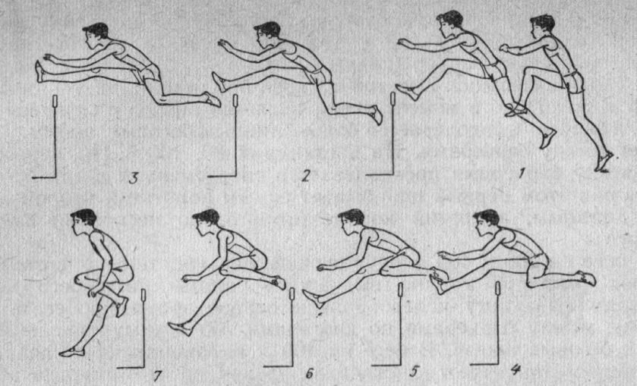
Рисунок 8 - Переход через барьер

В момент отталкивания толчковая нога и туловище должны составлять почти прямую линию (рис. 1). Атакуя барьер постепенно распрямляющейся маховой ногой, барьерист вытягивает вперед разноименную ей руку. Одновременно согнутая в локте другая рука отводится назад.
Завершив отталкивание и находясь в безопорном положении, барьерист сильно наклоняется вперед, сгибает толчковую ногу в колене и быстрым движением подтягивает ее к туловищу. Одновременно маховая нога активно опускается вниз за барьер (кадры 4, 5, 6). Толчковая нога и одновременная ей рука в момент перехода через барьер двигаются навстречу. Очень важно, чтобы опускание маховой ноги и перенесение через барьер толчковой ноги протекало синхронно и взаимосвязано.
После преодоления барьера бегун приземляется в 130-150 см (мужчины) и в 105-115 см (женщины) от него. Приземляться следует на переднюю часть стопы выпрямленной и напряженной ноги. После приземления спортсмен опускается на всю стопу и слегка сгибает ногу в коленном суставе. Чтобы сохранить к моменту приземления ранее набранную скорость, нужно постараться удержать наклон туловища вперед и как можно активнее перенести толчковую ногу через барьер (кадры 5,6).
В связи с меньшей высотой барьера при беге на дистанциях 200 и 400 м туловище в момент атаки подается вперед в меньшей степени, а барьер преодолевается более длинным беговым шагом.
Бег между барьерами. На дистанциях 80, 100 и 110 м расстояние между барьерами преодолевается спортсменами в три беговых шага, при этом первый шаг бывает самым коротким, второй - самым длинным, а третий короче второго, но несколько длиннее первого.
В беге на 200 и 400 м начинающим барьеристам и спортсменам низших разрядов трудно выдержать единый ритм бега между барьерами. Поэтому целесообразно первое время пробегать расстояние между барьерами по дистанции 200 м у мужчин не за 7, а за 9 беговых шагов. В беге на 400 м высококвалифицированные барьеристы пробегают дистанцию, делая по 15 (иногда по 13) беговых шагов между барьерами, менее опытные за 17, иногда 19 беговых шагов.

